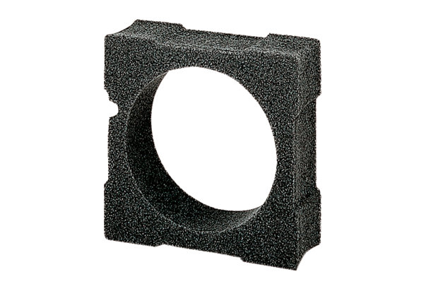Distanzrahmen ECA15-EMA16Verpackungseinheit: 1 StückSortiment: A
Artikelnummer: 0092.0251Hersteller: MAICO

